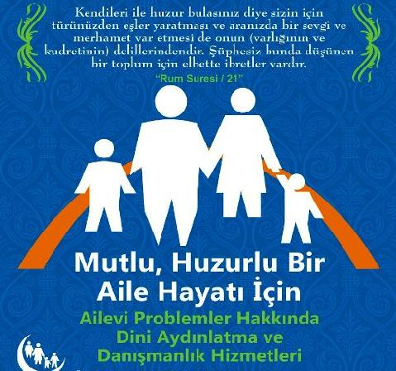
AİLE VE DİNİ REHBERLİK BÜROSU
Aile; toplumun huzurunu ve güvenini tesis eden en değerli kurumdur. Ailenin muhabbet ve merhametten beslenen sağlam temeller üzerine yükselmesi, dengeli ve sağlıklı bir ilişki ağına sahip olması, sadece bireyin değil, bir neslin güvencesi anlamına gelmektedir. Değişimin bunaltan bir hızla yaşandığı günümüzde, toplumun yapı taşı olan ailenin ciddi sorunlarla başa çıkmak zorunda kaldığı bir gerçektir. Sadece ebeveynler değil çocuklar, gençler hatta dede ve nineler hayatın akışı içerisinde aile sorunlarıyla baş başa kalarak yıpranmaktadır. Bu noktadan hareketle kurulan Aile ve Dini Rehberlik Büroları milli ve manevi değerlerimize bağlı bir aile yapısının kurulması ve korunması, aile birlikteliğinin desteklenmesi, sorunların çözümüne katkı sağlanması ve toplumsal bir duyarlılık geliştirilmesi amacıyla hizmet sunmaktadır.
TANIM
Aile ve Dini Rehberlik Bürosu, din görevlilerinden oluşan bir ekiple müftülüğümüz bünyesinde hizmet veren dini danışma birimidir.
GÖREV
Büromuza bizzat gelerek başvuruda bulunan yada telefon ve e-mail yolu ile ulaşan bütün vatandaşlarımıza kuşatıcı ve kucaklayıcı bir yaklaşımla dini danışmanlık ve rehberlik hizmeti sunmaktır. Ayrıca aile ilgili konularda farklı kurum ve kuruluşlarla da işbirliği içerisinde konferans, panel, seminer, kampanya, eğitim ve proje gibi faaliyetler düzenlemektir.

MİSYON
Kur’an ve sünnet ışığında ahlak eksenli bilgiyi temel alarak aile hakkında topluma doğru bilgiyi sunmak, aileyi ve aile içinde bireyi tehdit eden problemlerin çözümüne dini açıdan katkı sağlamak, toplumun sosyal hizmet kapsamına giren kesimlerine dinin manevi desteğini ulaştırmaktır. Doğru dini bilgi ve ahlaki bilgilere sahip, aile olmanın sorumluluğunu taşıyan, bilinçli bireylerle huzurlu ve sağlıklı bir toplum oluşmaktadır.

İLKELER

- İlimizde gerçekleştirdiğimiz bütün faaliyetlerimizde İslam dininin temel kaynaklarından beslenen, kültürel değerlerimizle güçlenen sağlam bilgiyi esas almak,
- Kadın çocuk genç ve yaşlı bireylere dini danışmanlık ve manevi destek hizmeti sunarken özgün, düzeyli ve tutarlı olmak,
- İlgili kamu kurum ve kuruluşları ve sivil toplum kuruluşları ile ortak çalışmalar yürüterek ailenin anlamı, değeri ve önemi hakkında toplumsal bir farkındalık oluşturmak,
- Bürolarda görev yapan personelin nitelikli hizmet sunması için hizmetiçi eğitim programları düzenlemek,
- Etkili bir hizmet dokusu oluşturabilmek için bölgemizin ve danışan bireylerin hassasiyetlerini dikkate almaktır.

HEDEFLER

- Çalışmalarımızı milli ve manevi değerlere bağlı bir aile yapısının korunması ve güçlendirilmesi bilinciyle planlamak ve sürdürmek,
- Aile kavramının birleştirici rolüyle kadın, yaşlı, genç ve çocuk sorunlarına karşı bölgemizde bir duyarlılık geliştirerek çözüme katkı sağlamak,
- Aile içi şiddet, töre cinayetleri ve kız çocuklarının maruz kaldığı cinsiyet ayrımcılığı gibi olumsuz tutum ve davranışları önlemeye yönelik faaliyetler yapmaktır.
Adres: Bucak Müftülüğü Yeni Mah. Yahya Kemal Cad. No: 60 15300 Bucak/BURDUR
Tel: 02483258042
E-Mail:bucak@diyanet.gov.tr
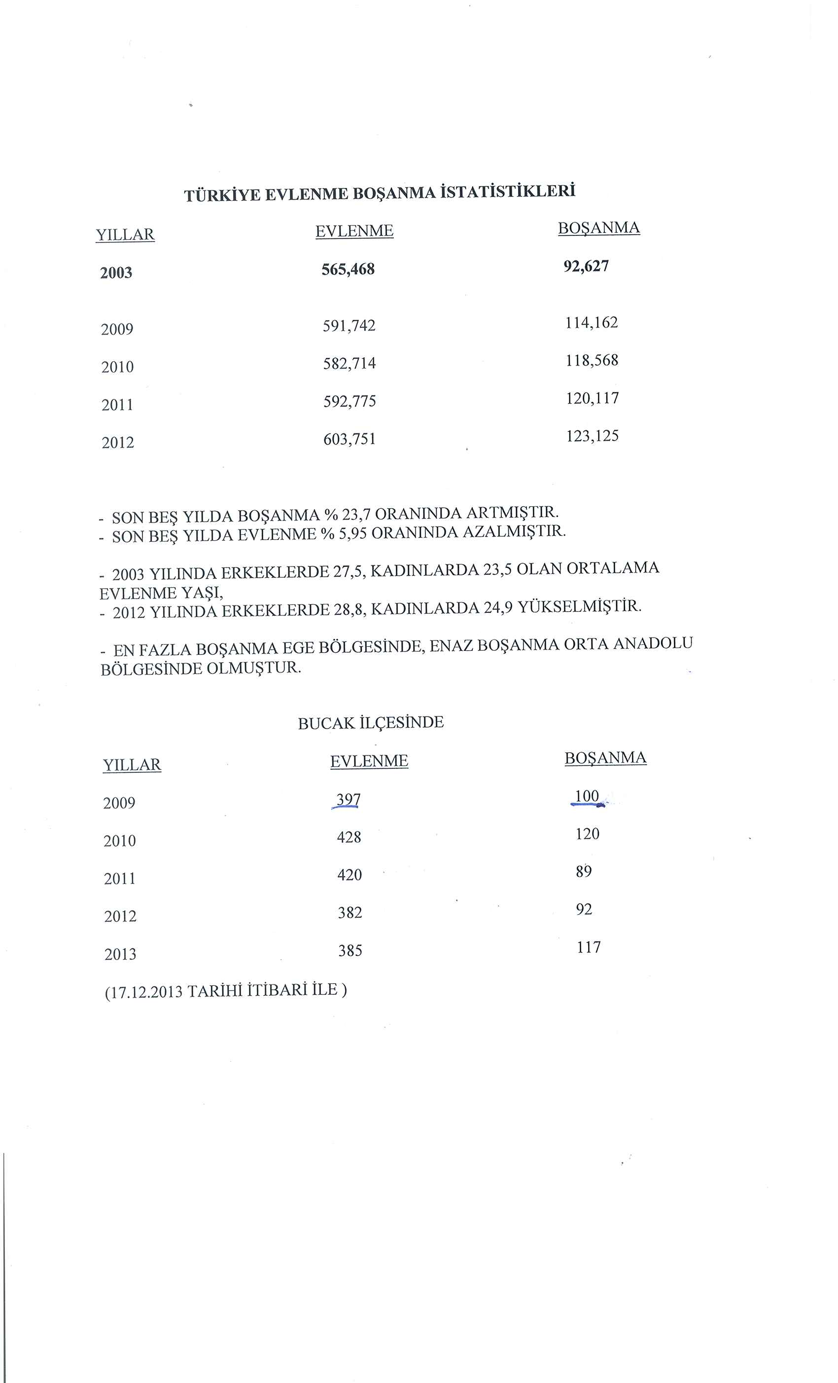

AEP’in Tarihçesi
- Aile Eğitim Programı (AEP), ilk olarak Başbakanlık (mülga) Aile ve Sosyal Araştırmalar Genel Müdürlüğü (ASAGEM) tarafından 2009’da yapılan “Aile Eğitim İhtiyaç Analizi Projesi” ile gündeme gelmiştir.
- Başbakanlık (mülga) Aile ve Sosyal Araştırmalar Genel Müdürlüğü (ASAGEM), Aynı yıl (2009) “Aile Eğitim Müfredat Geliştirme Projesi” hayata geçirmiştir. Proje sonunda ülkemizdeki ailelerin eğitim ihtiyaç analizi verilerinden hareketle belirlenen temel bilgi ihtiyaçlarını gidermek amacıyla 5 alanda (aile içi iletişim, sağlık, iktisat, hukuk ve medya) 23 modülden oluşan Aile Eğitim Programı (AEP) geliştirilmiştir.
- 2010 yılında bu projenin materyal geliştirme aşamasına geçilmiştir. Bu proje ile aile eğitimlerinde katılımcıların, eğitimcilerin ve uygulayıcı kurumların kullanacakları çok sayıda ders araç gereci üretilmiştir.
- Müfredat ve materyal geliştirme çalışmalarının ardından 2011 yılında “Aile Eğitim Programı (AEP) Eğitici Eğitimi Projesi” mülga ASAGEM döneminde başlamıştır. Proje, ASAGEM’in, “Aile ve Sosyal Politikalar Bakanlığı Aile ve Toplum Hizmetleri Genel Müdürlüğü (ATHGM)” olarak teşkilatlanmasından sonra da devam ederek 7 İl merkezinde yaklaşık 1.200 eğiticiye programın tanıtılması ile sonuçlanmıştır.
- Aile ve Sosyal Politikalar Bakanlığı tarafından AEP’in, Türkiye genelinde, evliliğe hazırlanan veya evli yetişkin istekli bireylere ulaştırılması; yerel yönetimler, sivil toplum kuruluşları ve ilgili kamu kurum ve kuruluşları aracılığıyla yaygınlaştırılması amaçlanmaktadır. Bu amaca ulaşabilmek için sahada AEP eğitimi yapacak eğiticilerin eğitilmesini sağlayacak olan AEP formatör eğitimleri 2012 yılında hayata geçirilen “Aile Eğitim Programı Uygulama ve Yaygınlaştırma Projesi” sürmektedir.
Aile Eğitim Programı (AEP) ailelerin, aile eğitimiyle ilgili temel ihtiyaçları dikkate alınarak geliştirilmiş, 5 alanda toplam 23 modülden oluşmaktadır.

Aile Eğitim ve İletişimi Alanı→
Aile Eğitim ve İletişimi alanında yer alan modüllerle, aile hayatını bütüncül ve güce dayalı bir anlayışla ele almak, yaşamın farklı dönemlerinde yaşanabilecek sorunlar hakkında bilgi vermek ve bu sorunların çözümüne hizmet edecek farkındalık ve becerileri kazandırmak, aile kurma ve aile olma sürecinde problem ortaya çıkmadan önce yapılan müdahaleler aracılığıyla toplumsal yararı yüksek, zararı önleyici bir hareketi yaşama geçirmek amaçlanmaktadır. Bu amaçla oluşturulan programda yer alan modüller şunlardır:
- Hayatın İlk Çeyreği (0-18 Yaş Gelişimi)
- Evlilik ve Aile Hayatı
- Aile Yaşam Becerileri
- Okul ve Aile

Hukuk Alanı→
Hukuk alanında yer alan modüllerle, yaşamsal pratiğin aile için en çok gerektirdiği hukuk bilgisini en sade ve anlaşılır dilde aktarmak, bu sayede hak ve ödevlerinin farkında aile bireyleri oluşmasını desteklemek ve nihayetinde daha az ihtilaf ve daha çok uzlaşı sağlanmasına katkıda bulunmak amaçlanmaktadır. Bu amaçla oluşturulan programda yer alan modüller şunlardır:

- Hukuk Okuryazarlığı
- Kişi Hakları
- Aile Hukuku
- İş Hayatı ve Hukuk
- Özel Gereksinim Grupları

İktisat Alanı→
İktisat alanında yer alan modüllerle, aile yaşamının en önemli bileşenlerinden biri olan iktisadi süreçlerle ilgili ailelere farkındalık kazandırmak, ailelerin mevcut iktisadi kaynaklarını verimli ve etkili kullanabilmesini sağlamak ve küçük girişimler konusunda temel bilgileri edinmesini temin etmek, harcama ve tüketimlerini ihtiyaca uygun olarak yapabilmelerine katkıda bulunmak, tasarruf alışkanlığını kazanarak çevreye karşı duyarlı bir yaşam sürebilmelerini desteklemek amaçlanmaktadır. Bu amaçla oluşturulan programda yer alan modüller şunlardır:
- Aile Bütçesi ve Kaynak Yönetimi
- Finansal Okuryazarlık
- Enerji Tasarrufu
- Aile ve Alışveriş
- Küçük (Mikro Ölçekli) İşletme Girişimciliği

Medya Alanı→
Medya alanında yer alan modüllerle, aile üyelerinin ve aile olmaya aday bireylerin medya karşısında hem “bilişsel” hem “duyuşsal” hem de “estetik” ve “etik” açıdan donanımlı ve güçlü olabilmelerini sağlamak, medya imkânlarından en üst seviyede faydalanmalarına ve gelebilecek zararları da en aza indirebilecek bilgi ve beceriye sahip olmalarına katkıda bulunmak amaçlanmaktadır. Bu amaçla oluşturulan programda yer alan modüller şunlardır:
- Medyayı Tanımak
- Medyayı Kavramak
- Bilinçli Medya Kullanımı

Sağlık Alanı→
Sağlık alanında yer alan modüllerle, tıp bilimini kullanarak aile sağlığını korumaya ve geliştirmeye, dolayısıyla ailenin ömrünü uzatmaya ve yaşam kalitesini yükseltmeye katkıda bulunmak hedeflenmektedir. Ailenin sağlığını iyileştirerek; toplum sağlığını iyileştirmek hastalıklarla daha etkin savaşmak, sağlık maliyetlerini en aza indirerek ve verimliliği artırarak daha güçlü toplum hâline gelmek diğer amaçlardır. Bu amaçlarla oluşturulan programda yer alan modüller şunlardır:

- Sağlık Okuryazarlığı
- Sağlıklı Yaşama ve Hastalıklardan Korunma
- Çocuk ve Ergen Sağlığı
- Üreme Sağlığı ve Sağlıklı Annelik
- Yaşlı Sağlığı
- İlk Yardım

Evlilik Öncesi Eğitim Programı
“Evlilik Öncesi Eğitim” ile evlilik çağına gelmiş ve aile kurmak amacıyla bir araya gelen çiftlerin, evlilik hayatına hazırlanmaları amaçlanmaktadır. Evlilik Öncesi Eğitim Programı, evlilik öncesi süreçte çiftlerin birbirlerini iyi tanıması, evlilikle ilgili gerçekçi beklentiler oluşturabilmeleri, etkili iletişim kurma yollarını ve olası sorunlarla nasıl baş edeceklerini bilmeleri evliliğe “iyi bir başlangıç yapabilme” fırsatı verecektir.
Evlilik uyumunda eşlerin evlilik öncesi hazırlığının ve evlilik problemleri henüz ortaya çıkmadan eğitim almalarının önemi bütün dünyada bilimsel çalışmalarla da ortaya konmaktadır. Bu düşünceden hareketle evlilik öncesi eğitim konusunda toplumun dikkatinin çekilmesi amacı başta olmak üzere birtakım düzenlemeler yapılması planlanmış ve evlilik öncesi eğitimle ilgili içerik, eğitimin kimler tarafından verileceği konularının ele alındığı, alanla ilgili değerlendirme ve önerilerin görüşüldüğü “Evlilik Öncesi Eğitim” konulu bir toplantı gerçekleştirilmiştir. Akademisyenler, konu ile ilgili kamu kurum ve kuruluş temsilcileri, yerel yönetim ve sivil toplum kuruluşları temsilcilerinin katıldığı toplantıda evlilik öncesi eğitime ilişkin müfredatı belirlemeye yönelik bir çalışma gerçekleştirilmiştir.
Evlilik Öncesi Eğitim için biri eğitici el kitabı olmak üzere toplam 5 kitap hazırlanmıştır.
1. Evlilikte İletişim ve Yaşam Becerileri
2. Aile Hukuku
3. Evlilik ve Sağlık
4. Eğitici El Kitabı
5. Eğitici Kılavuzu
Bu kitapların temel metinleri ve görsel materyalleri Aile Eğitim Programı (AEP) ünitelerinden seçilerek yapılmıştır.
Eğitim 4 ders olarak planlanmıştır. Eğitimlerin alanının uzmanı eğiticiler tarafından verilmesi yönünde bir insan kaynağı planlaması yapılmıştır. Aile ve Sosyal Politikalar İl müdürlüklerinde görev yapan alan uzmanları ve öğretmenler ile Belediyeler tarafından seçilen eğiticiler Genel Müdürlüğümüz tarafından “Evlilik Öncesi Eğitim Programı” ve “Toplumsal Cinsiyet Eşitliği” konularında eğitime tabi tutulmaktadır.
Ülke genelinde yaygınlaştırılması devam eden Evlilik Öncesi Eğitim Programı’nın standartlaştırılması amacı ile eğitimlerde kullanılacak olan sunumlar Genel Müdürlüğümüz tarafından her bir ünite için ayrı ayrı hazırlanmıştır. Sunumlarda eğiticilere yol gösterecek olan Eğitici El Kılavuzlarında, eğitimlerde kullanmaları önerilen tüm örnekler toplumsal cinsiyet eşitliğine özen gösterilerek hazırlanmıştır. Verilen örneklerde toplumsal hayata katılımda ve ailede rol paylaşımında eşler arası bir fark olmadığına özellikle vurgu yapılmıştır.
Evlilik Öncesi Eğitimin ülke çapında yaygınlaştırılması amacıyla 1 Eylül 2012 tarihinde Bakanlığımız ile Türkiye Belediyeler Birliği arasında bir işbirliği protokolü yapılmış ve aynı gün İstanbul’da 100 çifte eğitim verilmiştir.
Türkiye Belediyeler Birliği ile Aile ve Toplum Hizmetleri Genel Müdürlüğümüz tarafından eğitici eğitimlerinin gerçekleştirileceği iller ve belediyelerde görev yapan eğiticilerin eğitimi konusunda bir çalışma takvimi oluşturulmuştur.
Eğitici eğitimleri 2012 Ekim itibariyle başlayıp 9 ilde 81 ilin katılımıyla gerçekleştirilmiştir. Haziran 2013 itibariyle toplam 9 bölgede 2469 kişinin katılımı ile eğitici eğitimleri ülke çapında tamamlanmıştır.
Eğitici eğitimlerine katılan “Evlilik Öncesi Eğitim” lerin illerdeki planlanmasından sorumlu il müdür yardımcıları ile gerçekleştirilen toplantılarda eğitimlerin ayrıntıları görüşülerek illerinde belediyeler ile işbirliği halinde çalışmaları gerektiği üzerinde durulmuştur.
Eğitici eğitimleri devam ederken illerde il müdürlükleri aracılığıyla hem eğitici eğitimleri hem halka yönelik eğitimler hem de askerlere ve polis okulu öğrencilerine yönelik eğitimler gerçekleştirilmektedir.

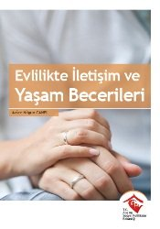 | 1. Evlilikte İletişim ve Yaşam Becerileri
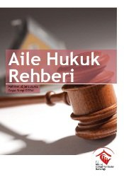 | 2. Aile Hukuku
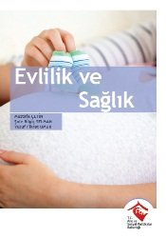 | 3. Evlilik ve Sağlık
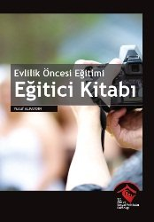 | 4. Eğitici El Kitabı
Boşanma Süreci Danışmanlığı Hizmeti

Türkiye’de evlilik olgusu değerini ve önemini halen korumakla birlikte evliliğin sürdürülebilmesine ilişkin değer yargıları, anlayış ve algılamalarda bir miktar farklılaşma olmuştur. Günümüzde evlilik sorunlarının çözümünde, aile büyüklerinden yardım alma biçimindeki geleneksel mekanizmalar işlemekle beraber bu ilişkilerin çözülmeye başladığı, çiftlerin arabuluculardan, Sosyal Hizmet Merkezleri’nden ya da aile sorunlarıyla ilgilenen uzmanlardan destek alma konusundaki kişisel gayretlerin ya da çabaların yetersiz kaldığı görülmektedir.
Boşanmaların bireylere getireceği sorumluluklar ve toplumsal yapıda meydana getireceği hasarların telafisinin güçlüğü fayda/maliyet analizi göz önüne alındığında, evliliğe yapılacak yatırımların, sağlıklı aile ve sağlıklı toplum oluşturmadaki rolü, önemi ve gereği ortadadır.
Bu çerçevede;
- Aile ve Toplum Hizmetleri Genel Müdürlüğünün gerçekleştirdiği araştırmaların verileri, gerekse TÜİK’in 2012 verilerine göre ülkemizde, boşanmaların % 39,6’si evliliğin ilk beş yılı içinde gerçekleşmektedir. Bu kritik dönemlerde oluşabilecek sorunlara karşı ailelere danışmanlık ve destek hizmetleri aktarılmasının önemini ortaya koymaktadır.
- Türkiye Aile Yapısı Araştırmasında eşler arasında sorun yaşandığında eşlerin tutumlarının ne olduğunu öğrenmek amacıyla evli bireylere, “Eşinizle önemli bir sorun yaşadığınızda öncelikli olarak kimden veya nereden destek almayı düşünürsüz?” sorusu yöneltilmiştir. Buna göre, Türkiye genelinde ailelerin yüzde 62,8’inin böyle bir durumda kimseden yardım almadığı görülmektedir. Bu yardımı aile büyüklerinden alanların oranı ise yüzde 22’dir. Uzman kurum ya da kişilerle görüştüklerini belirtenlerin oranı ise sadece yüzde 2,7’dir. (Boşanma Nedenleri araştırmasında bu oran yüzde 2’dir).
- Aile mahkemeleri uygulamaları konulu araştırmada(Türkiye’de Aile Mahkemesi Uygulaması ve Uygulamanın Değerlendirilmesi) yukarıda da zikredildiği gibi boşanma davası açmak için gelen eşlerin başlangıçta psikolojik yardım almalarının eşler arasındaki sorunların dava açılmadan çözümünde etkili olabileceği sonucu ortaya konmuştu.
- Bu yapılanmalar içerisinde boşanma gibi kriz dönemlerinde öncesinde ve sonrasında ortaya çıkacak muhtemel sorunlar için danışmanlık, rehberlik, eğitim vb. gibi aile destek hizmetlerine ilişkin çalışmaların yaygınlaştırılması önem arz etmektedir.

Boşanma sürecinde çiftlerin ve çocuklarının karşılaştığı sorunlar ve bunların çözümüne yönelik aile destek ve aile danışmanlık hizmetleri ile ailelerin desteklenmesine yönelik pilot uygulama çalışmaları 5 ilde başlatılmıştır. Burdur, Kırıkkale, Ankara, İzmir, Karabük pilot iller olarak tespit edilmiştir. Pilot uygulama için seçilen illerde Bakanlığımız Sosyal Hizmet Merkezlerinde görev yapan danışmanlara boşanma aşamasında olan çiftlere danışmanlık hizmeti konusunda beceri ve bilgi kazandırmaya yönelik hizmet içi eğitim verilmiştir.
2012 yılının son üç ayında başlayan pilot uygulama süreci devam ederken, danışmanlara yönelik daha kapsamlı bir eğitim programı hazırlanmış ve eğitim programını vermek üzere eğiticiler eğitilmiştir. Hazırlanan eğitim programının yaygınlaştırılması ve Aile Mahkemeleri ile işbirliği içinde mahkemelere başvuran çiftlere “Boşanma Süreci Danışmanlığı Hizmeti” verilmesi uygulamasının ülke genelinde yaygınlaştırılması planlanmaktadır.
Eğitici eğitimi sonrasında pilot beş ilde verilen danışmanlık hizmeti Adana, Antalya, Bursa, Diyarbakır, Erzurum, İstanbul ve Samsun illerinde de başlatılmıştır. Söz konusu illerde yaşayan vatandaşlarımız Aile ve Sosyal Politikalar İl Müdürlüğü’ne doğrudan başvurabileceği gibi Aile Mahkemelerinden de konuyla ilgili bilgi alabilirler.
Boşanma Süreci Danışmanlığı Hizmeti; Boşanma Öncesi Danışmanlık, Boşanma Sürecindeki Destek ve Danışmanlık Hizmetleri ve Boşanma Sonrası Destek ve Danışmanlık çalışmaları olarak üç başlık altında toplanabilir. Hizmeti veren 12 ildeki Aile ve Sosyal Politikalar İl Müdürlükleri ve Sosyal Hizmet Merkezleri aracılığıyla; ailelere sağlıklı bir boşanma süreci geçirerek kararlarını yeniden değerlendirme fırsatını da kullandırmalarını özendirecek danışma desteği sağlanmaktadır.
Aile içi iletişim sorunları nedeni ile boşanma noktasına gelmiş fakat ortak karar ile aile danışmanlığını almak için başvuru yapan ailelere yönelik verilen hizmetler:
- Aile içi iletişim becerilerini kazandırmak,
- Çatışma çözme ve aile içi destek,
- Psikiyatrik rahatsızlığı olduğu düşünülen bireylerin sağlık tedavilerinin yaptırılması için sağlık kuruluşlarına yönlendirmek,
- Aile içi iletişim sorunları nedeniyle boşanma noktasına gelen ailelerin sistemlerinin yeniden yapılandırılması sürecinde aynı zamanda çocuklarıyla ilgili yaşadıkları sorunların çözümü yönünde danışmanlık yapmak,
- Mahkemeler yoluyla gönderilen ailelere yönelik öfke kontrolü ve danışmanlık hizmeti yapmak,
- Boşanma sonrası tek ebeveynlerin yaşadığı sorunlar ve çocuklarla ilişkilerinin düzenlenmesi konusunda danışmanlık yapmak.

Unutmayalım; her aile kendi içinde özeldir. Bu nedenle sorunlarımızı diğer aileler ile kıyaslamak doğru değildir. Geç olmadan aile danışmanlığı hizmeti veren bir merkeze başvurmanız sorunlarınızın çözümüne destek olabilir.

